BÀI 3 - PHIẾU GIAO BÀI CHUẨN BỊ BÀI

*Chú ý: Các file bài tập cần đặt tên theo mẫu PT&DTYCPM_STTBai_TenSV_ MaSV (Ví dụ: PT&DTYCPM_3.2_NguyenVanAn_123456)*

Bài tập 3.1. Vẽ biểu đồ ERD

CSDL của trung tâm đào tạo: Trung tâm có nhiều lớp. Thông tin về các lớp gồm tên lớp (là duy nhất để phân biệt với các lớp khác), ngày thành lập lớp, thời gian học.

Các sinh viên sẽ đăng ký học ở các lớp. Thông tin về các sinh viên gồm: mã sinh viên, họ, tên, ngày sinh, địa chỉ, điện thoại.

Mỗi sinh viên cần đăng ký tham gia học tại một lớp. Mỗi lớp có thể có 0, 1 hoặc nhiều sinh viên.

Bài tập 3.2.

CSDL trong phòng cảnh sát giao thông cần lưu thông tin cá nhân của các lái xe và thông tin về bằng lái của họ.

Mỗi lái xe chỉ có thể có một bằng lái và một bằng lái phải thuộc về chỉ một lái xe.

Thông tin chi tiết về các lái xe là: số chứng minh thư, họ tên, ngày sinh, địa chỉ.

Thông tin chi tiết về các bằng lái là: mã số bằng lái, loại bằng lái, ngày hết hạn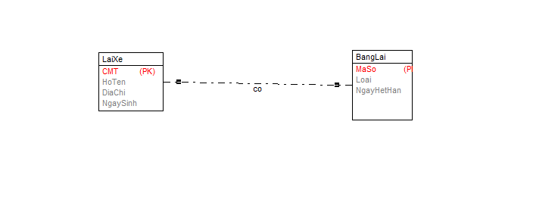

Bài tập 3.3.

CSDL của học viện X:

Thông tin về các học viên bao gồm: mã HV, họ tên, ngày sinh, địa chỉ, số điện thoại, ngày đăng ký tham gia khóa học.

Thông tin về các khóa học gồm: mã khóa học, tên khóa học, thời gian học.

Mỗi khóa học có 0, 1 hoặc nhiều sinh viên tham gia. Mỗi sinh viên được đăng ký 1 hoặc nhiều khóa học.

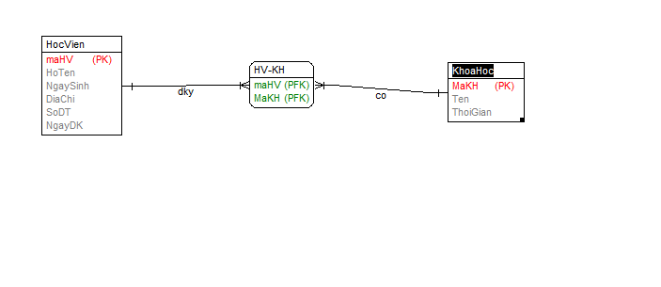

Bài tập 3.4.

Trong công ty X:

Dữ liệu cần lưu trữ về phòng bao gồm số phòng (duy nhất), tên phòng, vị trí phòng.

Thông tin về nhân viên gồm: mã nhân viên, họ tên và địa chỉ.

Mỗi nhân viên làm việc trong chỉ một phòng. Mỗi phòng có nhiều nhân viên.

Mỗi phòng được quản lý bởi một nhân viên là trưởng phòng. Một nhân viêc có thể là trưởng phòng của 0 hoặc 1 phòng.

